Localização de fontes de Emissão Acústica em vasos de pressão

***Alunos:***

Jéssica Meneguel – GRR20143267

Leonardo Sirino – GRR20143163

A técnica de Emissão Acústica vem sendo bastante utilizada para a verificação de integridade estrutural de componentes, uma vez que se trata de um método não invasivo que pode ser usado para o monitoramento contínuo e integral. Essa técnica se baseia na detecção de ondas mecânicas geradas pelo crescimento de defeitos, portanto, o crescimento de trincas, o aumento de uma região plastificada e o aumento de uma área corroída podem ser detectadas pela técnica.

Para detectar as ondas mecânicas geradas por tais eventos, são usados sensores piezelétricos acoplados à superfície do componente que está sendo analisado. O sinal destes sensores é então transmitido a um sistema de aquisição de dados, nesse haverá uma lógica para registrar apenas os eventos de interesse, denominados *Hits*, que são trechos do sinal que ultrapassam um limiar definido previamente.

Uma das grandes vantagens da Emissão Acústica é o fato desta localizar a fonte dos sinais, ou seja, localizar o defeito no componente, isso faz com as manutenções possam ser muito mais assertivas e rápidas. Para localizar os defeitos, os sistemas de Emissão Acústica se baseiam na diferença de tempo de chegada dos *Hits* nos sensores, com essas informações, mais a posição dos sensores e a velocidade de propagação do som no material, pode se determinar a posição da fonte.

A Emissão Acústica se aplica muito bem na verificação da integridade de vasos de pressão, onde a técnica pode ser aplicada durante ensaios hidrostáticos, pneumáticos ou monitoramento contínuo. Com isso podem ser detectados e localizados os defeitos presentes no vaso de pressão, além de vazamentos no vaso e nos componentes acessórios.

Atualmente os sistemas de Emissão Acústica comerciais utilizam uma localização planar adaptada para corpos cilíndricos, distorcendo significativamente os tampos quando aplicada em vasos de pressão. Neste tipo de adaptação, os tampos são transformados em retângulos unidos ao final do corpo cilíndrico. Outra limitação dos sistemas comerciais é o fato de considerar apenas uma velocidade de propagação da onda para todos os sensores no vaso, entretanto existem diversos tipos de onda que emanam de um defeito: as longitudinais, transversais, de Rayleigh, que ainda podem se transformar em outros tipos quando chegam a superfície do material, como as de Love e as superficiais. Todas essas ondas possuem velocidades e atenuações diferentes e que podem variar com a geometria do componente, portanto, considerar apenas uma velocidade pode induzir a erros na localização da fonte.

A proposta deste trabalho é desenvolver um algoritmo de localização que considere a distância real entre sensor e fonte, ou seja, levando em conta a geometria verdadeira do tampo, seja ela elipsoidal ou esférica. Para isso é necessário determinar a geodésica pelo tampo, o que é possível através da utilização de pacotes abertos disponíveis para a linguagem Python. Sendo possível calcular as distâncias verdadeiras entre sensores e fonte, o problema se resume em um problema de minimização, onde deve ser encontrada a posição da fonte que melhor se adeque as diferenças de tempo medidas.

Abaixo um exemplo de caminho entre dois pontos em um vaso de pressão com tampo elipsoidal. A linha vermelha representa o caminho direto, que é o usado por programas comerciais atualmente, a linha verde representa o caminho mais curto verdadeiro, pode-se perceber a grande discrepância entre os caminhos. O retângulo inferior é a representação do tampo planificado, por isso o caminho por ele é distorcido.

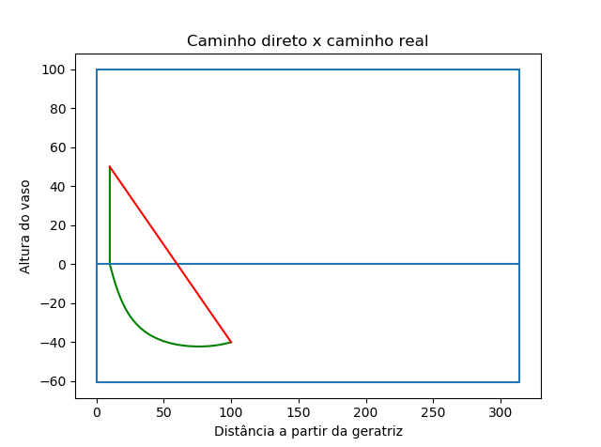

Para a solução de problemas de minimização existe uma grande variedade de algoritmos, mas o algoritmo genético se adequa melhor para esse problema, pois podem ser consideradas as diferentes velocidades de propagação da onda, além de ser possível considerar outras propriedades do Hit.